**Коррекционно-развивающее игровое пособие**

**«Думаем, учимся, развиваемся»**

**Методическое сопровождение**

К 3,5 годам в норме дети понимают простые причинно-следственные связи. Но

масса детей, имеющих речевые нарушения, испытывают трудности в понимании не

только логико-грамматической конструкции, но и самих причинно-следственных от-

ношений, которые эта конструкция обозначает. Из-за отсутствия умения определять

причины и следствия произошедшего, дети неправильно строят фразу, неверно

используют словосочетание «потому что», «из-за того что» и т.п.

Данная серия картинок содержит причину и следствие. К ним прилагаются

карточки со словами-связками «потому что», «из-за того что», «поэтому»*.*

Ребёнку предлагается пара картинок, составляющих причинно-следственную

последовательность; он должны определить, что было сначала, а что – потом.

После этого он говорит, как правильно должно звучать предложение.

Начинать следует, выстраивая картинки в прямой последовательности: сначала

причина, а потом следствие, и соответственно первым нужно использовать союз

«поэтому». И лишь после того, как ребёнок освоит эти конструкции, можно переходить к

предъявлению обратной последовательности: сначала следствие, а потом причина.

Серии сюжетных картин являются одной из самых сложных последовательностей,

особенно, если в них появляется скрытый подтекст. Дети с нормальным развитием легко

понимают последовательности картинок с очевидным смыслом уже в 4 года (некоторые

даже раньше), понимание скрытого смысла (но доступного пониманию ребёнка из его

жизненного опыта) появляется чуть позже – к 4,5-5 годам. Возможность составления

рассказа по серии сюжетных картин в той или иной мере страдает при большинстве

нарушений развития. В одних случаях страдает преимущественно речевое опосредование,

в других – понимание простого сюжета, в третьих – понимание простого сюжета

сохранно, но нет понимания скрытого смысла, в четвёртых – ребёнок понимает картинки,

если их разложил по порядку взрослый, но не может выложить в правильной

последовательности сам.

В набор включены картинки как с простыми, не имеющими подтекста сюжетами,

так и с более сложными – со скрытым смыслом и юмором. Список трудно ранжировать,

так как трудности зависят от специфики проблем ребёнка, так что выбирать

последовательность имеет смысл с учётом особенностей каждого ребёнка.

При речевых дефицитах к этим задачам добавляется обучение составлению

связного речевого высказывания. Ребёнка с бедной речью просят описывать картинку

более подробно. Детей, склонных к чрезмерному фантазированию, можно с помощью

последовательного сюжетного ряда обучить избегать ненужной детализации и излишних

привнесений, требуя, чтобы они рассказывали то, что видят, и только это, но при этом

лишь главное.

Так как восприятие и понимание серийно организованного материала неотделимы

от внимания, памяти, мышления в их различных проявлениях, то данное пособие на

определённом этапе онтогенеза ребёнка становится универсальным для работы с

когнитивной сферой в целом. Оно может быть использовано для решения как

развивающих, так и коррекционных задач. Поскольку когнитивные особенности

наблюдаются при большей части нарушений развития, это пособие применимо для боль-

шинства категорий детей, меняются лишь акценты и задачи в зависимости от типа

проблем ребёнка.

Цель. Развивать понимание простых причинно-следственных отношений. Учить

строить предложения при помощи слов: потому что, из-за того что, поэтому

Набор включает серию парных картинок с изображением простых бытовых

сюжетов. Ребёнок должен понять, что является причиной, а что – следствием

изображенного на картинках.

Материал может быть использован для усвоения предложно-падежных

конструкций.

**Причинно-следственная связь**– связь между явлениями, при котором одно явление, является причиной, при наличии определенных условий порождает другое явление – следствие.

**Рассуждение**- вид мыслительной деятельности, в котором одна мысль последовательно выводится из другой, одни суждения из других

**Умозаключение** - вид рассуждения, в котором из уже известных суждений по правилам формальной логики выводятся еще не известные суждения

**Доказательство** – прием умственной деятельности, состоящий в обосновании определенного положения путем приведения суждений, истинность которых несомненна

Формирование у маленького ребенка мыслительных операций причинно-следственного характера необходимо начинать с 2-2,5 лет. Процесс этот сложный. Нельзя ожидать положительного результата, если игровые упражнения проводятся от случая к случаю. Для формирования умение устанавливать причинно-следственные связи объектов и явлений необходим системный подход.

Основной формой работы являются игры и игровые упражнения, которые могут быть включены как в конспект занятия, так и в процессе игровой деятельности. В ходе работы обеспечивается постепенное усложнение умений.

**Развитие действия установления причинно-следственных связей**

**и отношений у детей**

**Младший дошкольный возраст**

Младший дошкольник способен видеть и понимать причину и следствие в основном реально происходящих событий, воспринимаемых ребенком в данный период времени. Этим обстоятельство и продиктована центральная задача в работе с детьми младшего дошкольного возраста — формировать умение замечать изменения в состоянии объекта при его взаимодействии с другими, развивать способность понимать и объяснять прямые и обратные причинно-следственные связи и отношения.

Развитие у детей умения понимать причины и следствия изменений в предметах и явлениях основывается на владении действием анализа и синтеза и умении сравнивать объекты между собой, т.е. формирование у детей способности видеть причины изменений в окружающих объектах обязательно предполагает развитие умения выделять их свойства, сопоставлять, сравнивать, обозначать признаки точным словом.

Очень важно обогащать чувственный опыт ребенка, организуя различные формы практической деятельности: опыты, экспериментирование, непосредственное взаимодействие с предметами окружающего мира.

Для понимания отношений и связи между явлениями, событиями, предметами необходим определенный опыт. В младшем дошкольном возрасте ребенок, включаясь в различные ситуации деятельности, общения и взаимодействия с окружающими, постепенно накапливает опыт представлений о причинах событий и явлений. Поэтому вначале педагог активно помогает детям объяснить некоторые очевидные взаимосвязи между объектами и явлениями: ночь наступила — куклам пора спать; на улице мороз — надо одеваться теплее; мишка заболел — надо обратиться к врачу и полечить его.

Возможности для развития ребенка содержатся в самой предметной (материальной) среде группы и детского сада. Для решения развивающих задач важно использовать любую педагогическую ситуацию. Известно, насколько дети легко и с удовольствием включаются в совместную со взрослым деятельность, в которой ребенок проявляет активность, успешно добивается решения ближайших целей, поощряется воспитателем. Разумеется, решение задач формирования умственного действия установления связей и зависимостей между изменениями в окружающем мире, в свойствах предметов и явлений возможно лишь в естественно возникающих ситуациях в процессе деятельности и специально подобранных игровых упражнений.

Для закрепления у детей умения устанавливать причинные зависимости в явлениях природы и объяснять их может быть использована игра «Когда это бывает?». Однако акцент в ней следует делать не на закреплении знаний о временах года, а на поиске взаимосвязи времени года и изменений в природе и объяснении ее детьми.

Развивать у детей способность к пониманию последовательности событий можно и в ходе игры «Разложи картинки по порядку».

Интеллектуальное развитие детей во многом обусловлено их индивидуальными особенностями. Овладение причинно-следственными связями и зависимостями протекает у каждого ребенка по индивидуальному пути. Это связано не только с индивидуальными особенностями детей, но и содержанием и характером их личного опыта — знаний, представлений и способов взаимодействия с окружающим миром предметов и явлений. Часть детей с трудом улавливает взаимосвязи и взаимозависимости. Частично задача снятия затруднения решается в процессе формировании у детей действий анализа и синтеза и сравнения. Поэтому индивидуальная работа с отдельным ребенком направлена, прежде всего на оказание ему помощи в овладении умением вычленять и называть признаки предметов и явлений и сравнивать их между собой.

Для более успешного освоения умственного действия установления причинно-следственных связей педагог предлагает ребенку разобраться сначала в простых взаимосвязях.

Действие определения причинно-следственных связей и отношений считается усвоенным детьми младшей группы, если они самостоятельно или с помощью взрослого могут устанавливать прямые и обратные связи между объектами; умеют элементарно рассуждать, высказывать суждение по поводу причин и следствия происходящих изменений в воспринимаемых предметах и явлениях.

**Средний дошкольный возраст**

В средней группе закрепляются умения детей выявлять и объяснять причинно-следственные зависимости между внешне выраженными изменениями в воспринимаемых объектах, делать выводы и объяснять их. В связи с тем что у ребенка 4—5 лет уже имеется достаточный объем представлений, на основе которых он способен решать конкретные задачи, в том числе и определение причин событий, в среднем дошкольном возрасте можно формировать у детей умение обнаруживать и объяснять скрытые причинно-следственные связи.

В процессе организации различных видов познавательной деятельности — экскурсий, наблюдений за природой, бесед, чтения — педагог не только обогащает их знания, но и активно привлекает к выявлению связей между объектами, способствует пониманию того, что в окружающем мире постоянно происходят взаимосвязанные изменения.

Наблюдая за дождем, дети видят, как постепенно темнеет песок, а на асфальтовой дорожке образуются лужицы. Педагог рассуждает с детьми, почему луж нет на песке, клумбе с цветами. Дети вспоминают, как легко они втыкают палочку в песок и землю, потому что они рыхлые и мягкие, поэтому дождевая вода впитывается, а асфальт твердый, и вода остается наверху, образуя лужицы.

Или же, например, после чтения сказки «Три медведя» педагог задает вопрос: «Как вы думаете, почему Маша сумела убежать от медведей?» Дети высказывают предположения: «Потому что Маша умела быстро бегать», «Медведи очень удивились и от удивления не могли даже сдвинуться с места» и др. Дети дают ответ, адекватный содержанию сказки: «Маша была маленькая и ловкая, поэтому ей удалось быстро выскочить из домика черезнебольшое окно и убегать, а медведи застряли в нем, потому что они большие».

Педагог использует готовые загадки или придумывает их если считает нужным уточнить понимание детьми взаимосвязи объектов или явлений. Разумеется, каждая разгадка подлежит объяснению, педагог интересуется, как ребенок нашел отгадку, почему она соответствует данной загадке. Пытаясь найти отгадку, дети на вербальном (словесном) уровне устанавливают связи между различными характеристиками объекта или явления.

Педагог может специально создавать ситуации, чтобы упражнять детей в определении причины и следствия.

Эффективный прием развития у детей умения устанавливать причинно-следственные связи — разбор игр-путаниц, которые имеются в различных методических пособиях, журналах, развивающей литературе для детей.

Важнейшая характеристика причинно-следственных связей — временная последовательность. Задача педагога — помочь ребенку осознать ее. На основе предлагаемых разработок и рекомендаций педагог планирует процесс и содержание своей работы по формированию представления о временной последовательности.

Обучая детей умению различать причину и следствие события или явления, изменения состояния объекта, педагог показывает прямые и обратные внешне представленные взаимосвязи. В то же время он стимулирует к видению и прогнозированию скрытых связей, что для детей 4—5 лет еще довольно затруднительно. Однако ставить и решать эту задачу необходимо. Безусловно, очень важны постоянное обогащение чувственного опыта детей, формирование у них адекватных представлений об окружающем, развитие способности к анализу, синтезу, сравнению воспринимаемых объектов и явлений, их свойств, качеств и функций.

Педагог вместе с ребенком анализирует, сравнивает, выявляет причинно-следственные зависимости, отбирая для этого объекты и явления, интересующие детей и доступные их пониманию. Исследованию подвергаются свойства и качества материалов, функциональное назначение предметов, объекты природоведения, временные понятия и т.д.

Ребенку иногда трудно облечь свои мысли в слова. Помочь ему педагог может, работая над обогащением словаря и грамматическим строем речи, обучая его строить сложноподчиненные предложения, употреблять союзные слова «потому что», «так как», «поэтому».

В средней группе дети знакомятся со свойствами глины, дерева, металла, ткани. Они могут выделять их свойства и аргументировать свои суждения. Воспитатель использует эти знания, чтобы на их основе помогать устанавливать причинно-следственные связи.

Дети средней группы проявляют интерес к природным явлениям, интересуются сменой частей суток, времен года. Этот интерес педагог использует для решения задачи формирования у детей умении распознавать причины роста растений, зависимости деятельности человека от времени суток, изменений в природе.

Дети учатся выстраивать цепочки взаимосвязей и в ходе специальных упражнений. Например:

♦        «Для чего нужны варежки?» — «Чтобы руки не замерзли».

♦        «Почему руки в варежках не замерзнут?» — «Потому что варежки теплые».

♦        «Почему они теплые?» — «Потому что они связаны из шерсти».

        Еще одна форма работы по развитию у детей способностей выстраивать цепочки взаимосвязей — воссоздание логики сюжета по серии картинок «Что сначала, что потом?».

Ребенку среднего дошкольного возраста сложно определить и назвать возможные причины изменения объекта, высказать по этому поводу суждение, сделать умозаключение. Поэтому, помимо того что педагог постоянно привлекает внимание ребенка к различным взаимосвязям в окружающем его мире, объясняет их, он учит ребенка видеть, находить взаимозависимости различного рода и путем рассуждений приходить к выводу об их природе. Опыт показал, что умение ребенка рассуждать и определять взаимозависимости свойств, качеств и признаков предметов и явлений во многом зависит от того, насколько активно он проявляет себя в той или иной деятельности, в какой мере ему предоставляется самостоятельность в решении задачи.

Детям, уже умеющим выстраивать цепочки взаимосвязей, педагог предлагает упражнения и игры, предполагающие поиск нескольких вариантов связей. Основой для подбора или составления таких заданий и упражнений может послужить игра «Кто кем будет?», приведенная в книге «Чего на свете не бывает?

Действие установления причинно-следственных связей считается усвоенным детьми средней группы, если они самостоятельно или с небольшой помощью взрослого устанавливают внешне выраженные прямые и обратные связи, объясняют скрытые связи, на основе рассуждений и умозаключений способны определить и объяснить причины и следствия каких-либо явлений. Данное умственное действие развивается в возрасте 4—5 лет в основном в материализованной и внешнеречевой формах.

**Старший дошкольный возраст**

В старшей и подготовительной к школе группах необходимо учить детей путем рассуждений строить цепочки взаимосвязей разного вида, формировать умение прогнозировать следствия и причины явлений, событий, изменений в состояния объектов, развивать способность моделировать причинно-следственные связи и отношения. Педагогу нужно увеличивать диапазон рассматриваемых с детьми связей и зависимостей, учить их рассуждать, высказывать умозаключения, делать выводы.

В старшем дошкольном возрасте дети уже достаточно хорошо умеют анализировать, сравнивать, обобщать, классифицировать объекты и явления, т.е. сформированы основы для освоения действия установления причинно-следственных связей и зависимостей уже на более высоком уровне, нежели на предыдущих возрастных этапах дошкольного детства.

Педагог использует реальные возможности и специально создает ситуации, посредством которых учит ребенка строить предположения на основе его знаний о свойствах материалов, сущности явлений, помогая ему рассуждать, опираясь на них.

Ребенок 5—7 лет владеет достаточным объемом представлений об окружающем мире и может оперировать имеющейся у него информацией, довольно легко устанавливать прямые и обратные связи между объектами и явлениями, которые ему хорошо знакомы. Поэтому педагог может формировать у детей умение переносить освоенные шаги умственного действия установления причинно-следственных связей и отношений между одними объектами на другие предметы и явления.

Для освоения детьми умения прогнозировать причину и следствие события или явления можно рассмотреть с ними закономерности типа «Что было, что будет?». Например, стадии развития растения. В зависимости от того, какое растение рассматривается, дети предполагают, какие этапы в своем развитии оно проходит.

Можно вместе с детьми построить прогноз относительно временных закономерностей (сутки), последовательности отдельных действий человека при выполнении чего-либо (уход за растениями, сбор на прогулку и др.), последовательности результатов какого-либо производственного цикла (дерево — бревно — доски — стол) и др.

Необходимо использовать любые ситуации, чтобы развивать у детей способность прогнозировать последствия событий

Можно использовать также и прием, связанный с придумыванием продолжения истории, когда, исходя из завязки и действий персонажей, ребенок предполагает развитие событий и объясняет их связь с поведением героев в начале истории.

При затруднении ребенка в моделировании причин и следствий явлений педагог строит с ним индивидуальную работу, начиная с наглядно представленных простых взаимосвязей. Например, предлагает показать сначала соответствующими картинками, а затем условными обозначениями отношения между хорошо знакомыми детям событиями и явлениями: пошел дождь — появились лужи; выпал снег — дети строят горку или лепят снеговика; светит солнышко — цветут цветы и т.д.

Подобным образом педагог упражняет ребенка в схематизации последовательности, например, роста растения, изменений, которые происходили с ним от рождения до сегодняшнего дня, или его эмоциональном состоянии в течение дня. При этом педагог направляет суждения ребенка, помогает ему найти возможные причины происходящих изменений, установить их последствия, привлекает личный опыт ребенка, оживляет, актуализирует имеющиеся у него умения и освоенные умственные действия, что могло бы облегчить поиск и объяснение причинно-следственных связей.

Поскольку причинно-следственные зависимости встречаются на каждом шагу, возможности для их «открытия» ребенком безграничны. Очень важно, чтобы он, осваивая окружающий его мир, осознавал, что происходит вокруг него и почему. Лишь понимая происходящее, задумываясь над явлениями и собственными действиями, ребенок учится управлять ими. Осваивается социокультурный опыт, развивается произвольность психической деятельности, т.е. формируются высшие психические функции (Л.С. Выготский).

Задача взрослого — помочь ребенку в освоении культурного опыта, создавать условия для формирования картины мира. Самый простой способ решения этой задачи — рассуждать вместе с ребенком, задавать вопросы, помогающие ему осознавать непосредственные события и явления.

Приведен примеры таких вопросов.

* Фонарей на улице много, и все равно они до конца не рассеивают темноту. А солнце одно, но, когда оно светит, темнота исчезает. Почему?
* Дождь начинается. Он будет долгим. Как вы считаете, почему я так думаю?
* Костя нечаянно уронил чашку, и она разбилась. Почему? А если кастрюля упадет на пол, она разобьется? Почему?
* Почему тигр полосатый, лягушка зеленая, а заяц серый (белый)?

Подобных вопросов может быть множество. Кроме того, дети тоже задают взрослому вопросы по поводу того, что их интересует.

Разумеется, дети не всегда могут сами предположить, каковы причины явления или его последствия. В этом случае педагог участвует в рассуждениях вместе с ними. Умение взрослого направить мысль ребенка, правильно поставить вопрос поможет детям понять зависимости и сделать необходимые выводы.

С детьми старшего дошкольного возраста можно широко использовать и словесные игры типа «Закончи предложение», в ходе которых дети учатся понимать и объяснять причинно-следственные связи. Сначала роль ведущего выполняет взрослый. Он говорит начало предложения с разными союзными словами, которое детям надо продолжить: «Я поставила на плиту кастрюлю, чтобы...», «Дети очень устали, потому что...», «Игрушка сломалась, так как...», «Саша и Маша поссорились из-за того, что...» и т.д. Иногда следует упражнять детей в установлении прямой взаимосвязи: «Стояла жаркая погода, поэтому...». В дальнейшем можно предложить детям самостоятельно придумывать незаконченные предложения.

В подготовительной группе дети способны устанавливать причинно-следственные связи в вербальном плане, без опоры на наглядность.

Один из эффективных способов формирования у старших дошкольников умения самостоятельно прогнозировать изменения в состоянии объектов, явлении, событии и их причины — создание проблемных ситуаций.Решая такие ситуации, дети учатся анализировать и сравнивать данные, рассуждать, строить гипотезы, делать выводы.

Для обучения детей прогнозированию причины и следствия события или явления можно использовать прием фантастических гипотез, который описан в программе «Ключ к открытию мира». Педагог или дети произвольно называют два слова, обозначающие любой предмет и действие (не связанное с предметом). Например, взрослый называет слова «лампа» и «свистеть». Дети высказывают соображения по поводу того, почему данные слова не подходят друг другу, предполагают, что было бы, если бы лампа вдруг засвистела, и т.д. Затем дети решают, какое слово (или слова) большеподходит к словам «лампа» и «свистеть».

Освоение умения выдвигать гипотезы относительно различных закономерностей, связей и отношений зависит от активности и изобретательности взрослого, его способности мобилизовать возможности детей для раскрытия взаимосвязей, встречающихся в повседневной жизни и создаваемых воспитателем ситуациях.

В подготовительной к школе группе у детей формируется умение преобразовывать модель и оперировать ею на уровне предметно-схематического и графического моделирования.

Например, дети познакомились с особенностями сезонных изменений в природе (погода, растения, животные, жизнедеятельность человека), установили зависимость изменений от времени года и друг от друга. Результат отражается в модели, созданной детьми.

Чтобы научить детей оперировать моделями для прогнозирования причинно-следственных связей, можно использовать упражнения с наглядными моделями на основе игр, предложенных Л.А. Венгером и О.М. Дьяченко. Например, игра «Разные сказки». Сначала педагог сам составляет модель и придумывает сказку, постепенно увеличивая количество элементов модели и усложняя взаимосвязи между ними. Потом побуждает детей делать это самостоятельно и с обязательным условием — объяснять причины и следствия взаимодействия действующих лиц сказки. В дальнейшем схематические изображения заменяют условными значками.

Если ребенок слабо владеет приемом замещения, можно воспользоваться игровыми упражнениями типа «Кому что нужно?» (восприятие схематических изображений отдельных предметов), «Вместе расскажем историю» (замещение), «Что для кого?» (соотнесение схемы и реального изображения) .

Важно, чтобы дети освоили принцип замещения, на котором основано моделирование, овладели знаковой системой и могли создавать модели по образцу, по другой модели, словесному описанию и использовать их для обобщения, уточнения своих представлений о взаимодействии объектов и причинно-следственных связях между ними.

Детям, которые успешно осваивают данное умственное действие, достаточно хорошо владеют графическим языком, педагог предлагает самостоятельно создавать модели, отражающие более сложные причинно-следственные связи. Действие установления причинно-следственных связей и отношений считается освоенным детьми старшего дошкольного возраста, если они самостоятельно (или с незначительной помощью взрослого) устанавливают и объясняют прямые и обратные наглядно представленные и скрытые связи, оперируя имеющимся опытом; способны прогнозировать возможные варианты последствий того или иного действия; владеют способами моделирования изменений объектов и событий. Умственное действие освоено, как правило, на уровне внешней и внутренней речи.

**Тест на умение ребенка устанавливать причинно-следственные**

**связи между явлениями**

|  |
| --- |
| Оценка производится качественно и количественно.       «Антонимы»       Пример: белый — черный                      много — мало       1. высок —        2. вблизи       3. светлый       4. день       5. сухо       6. встать       7. заснула       8. детский       9. радость       10. поздно       11. храбрец       12. холод       Обращайте внимание на правильность окончаний слов.       Оценка: низкий уровень — 1—4 правильных ответа.                     средний уровень — 5—8 правильных ответов;          высокий уровень — более восьми правильных ответов.       «Аналогии»       Пример: мальчик — девочка                      мужчина — женщина       1. птица — летать           рыба —        2. мяч — игрушка           роза —        3. хлеб — кушать           книги —        4. овца — ягненок           медведь —        5. пища — есть           вода —        6. слон — большой           мышка —        7. камень — твердый           вата —        8. собака — кот           щенок —        9. лай — собака           кряканье —        10. помидор — красный             банан —        11. сахар — сладкий             лимон —        12. утро — рано             вечер —        13. сентябрь — месяц             среда —        14. ребенок — маленький             взрослый —        15. кухня — плита             спальня —        16. медленный — идти             быстрый —        Оценка: 1—9 правильных ответов — уровень ниже среднего;       9—11 правильных ответов — уровень средний;       более 11 правильных ответов — уровень выше среднего.       «Закончи предложение».       1. Если кусочек льда принести в комнату, то ... .       2. Мальчик весело смеялся, несмотря на ... (потому что).       3. Если зимой будет сильный мороз, то ... .       4. Если взлететь высоко, как птица, то ... .       5. Девочка стояла и плакала, хотя ... (потому что).       6. Мальчик заболел, у него поднялась высокая температура, несмотря на то  что ... (потому что).       7. Если наступит день рожденья, то ... .       8. Девочка стояла одна около дома, хотя ... (потому что).       9. Если весь снег растает, то ... .       10. В комнате погас свет, хотя ... (потому что).       Оценивается умение ребенка устанавливать причинно-следственные  связи между явлениями; понимание значения слов «хотя», «потому что»,  «несмотря на», «если, то». |

**Игры для установления причинно-следственных связей**

Рекомендуемый возраст – от 3 лет.

**Игра «Почему это произошло?»**

Предложите ребенку назвать как можно больше причин для следующих ситуаций:  
• На улице стояло много людей.  
• Дети стояли, открыв рот от изумления.  
• Вода в чашке стала мутной.  
• Внезапно в комнате погас свет.  
• Пение птиц внезапно прекратилось.  
• Мама открыла дверь в комнату и ахнула.

Постарайтесь придумать как обычные, так и самые невероятные объяснения ситуаций. Например: мама могла удивиться, увидев подарок на столе или разбитую чашку, а может быть Карлсона, сидящего на подоконнике.

**Игра «Что может произойти, если…»**

• Если положить лед на ладонь, то … .  
• Если у медведя вырастут крылья, то … .  
• Если полететь высоко-высоко, то … .  
• Если съесть много мороженого, то … .  
• Если летом пойдет снег, то … .

Подключите фантазию: если выбросить кусочек хлеба, то его могут скушать птички, он может упасть на голову кому-то, его отнесет ветром в волшебную страну и хлебный кусочек превратится в съедобный домик.

**Игра «Продолжи предложения»**

• Девочка весело смеялась, потому что … .  
• Если наступит праздник, то … .  
• Собака печально бродила по улице, хотя … .  
• На горячую сковороду капнула вода … .  
• Мы уехали и забыли полить цветы … .  
• Голодный волк увидел пирожок … .  
• Папа открыл кран … .  
• Коля упал в яму, потому что … .  
• Птицы начали собираться в теплые края, потому что … .

**Игра «Найди связь»**

Предложите ребенку найти связь между двумя предложениями, на первый взгляд не имеющих ничего общего. Объясните, как все происходило. Например:  
Шишка упала с елки.  
Автобус не пришел вовремя.  
Белка сидела на дереве и упустила шишку. В это время под деревом сидел зайчик, на которого упала шишка. С перепугу трусишка бросился бежать, выскочил на дорогу. Дети, сидящие в автобусе выбежали посмотреть на зайца и разбрелись. Водитель их долго ждал и поэтому автобус не пришел на станцию вовремя.

Игра «Невероятные фантазии»

• Что произойдет, если зима будет круглый год?  
• Что произойдет, если рыбы станут летать?  
• Что произойдет, если человек будет ростом с дом?  
• Что произойдет, если муравьи станут ростом со слона?

**Игра «Понимание назначения»**

• Зачем каждому человеку имя?  
• Для чего нужны светофоры на улицах?  
• Зачем нужна печка?  
• Почему у ежа иголки?  
• Что можно сделать, если ты заблудился?

Игра «Состав предметов и явлений»

• Из чего птички строят свои гнезда?  
• Что нужно взять с собой на рыбалку?  
• Как получается дождь?  
• Что можно подарить собаке на день рождения?  
• Как отличить живой предмет от неживого?

Серия картинок для рассказывания

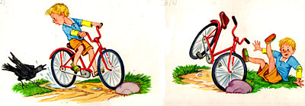

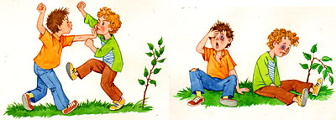

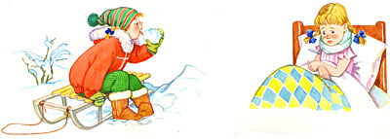

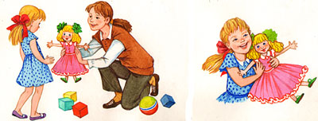

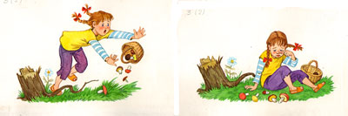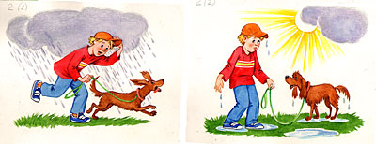

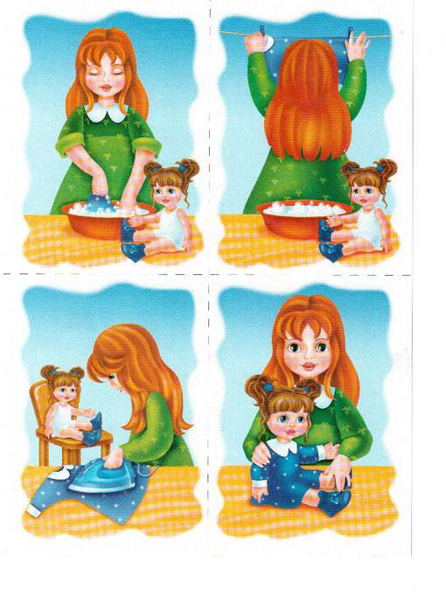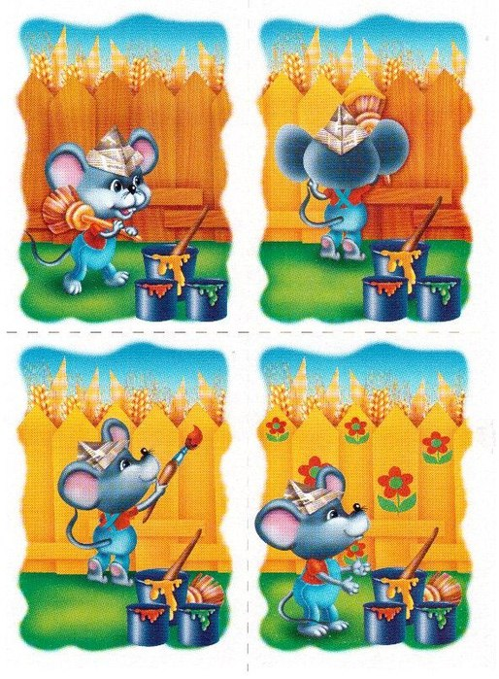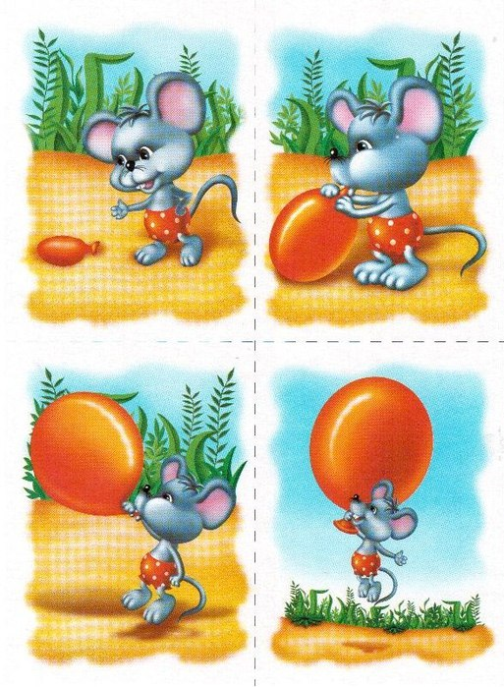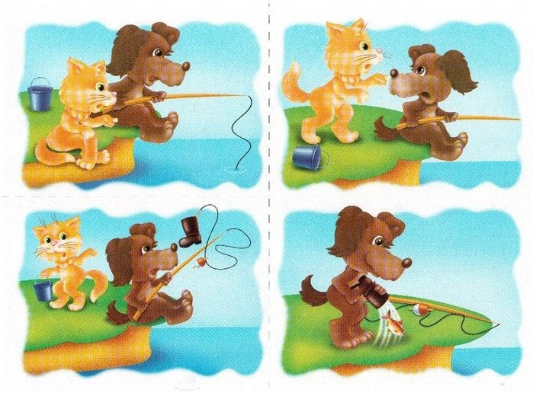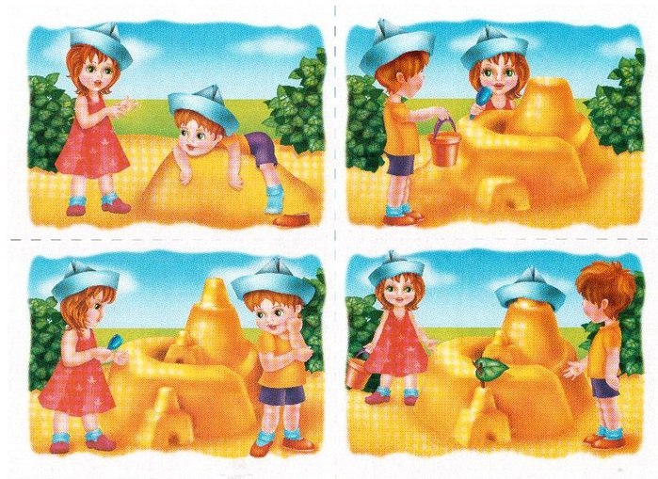

**Список использованной и рекомендуемой литературы**

1. Артёмова Л. В. Окружающий мир в дидактических играх дошкольников. М., 1992.
2. Бартковский А., Леонова Т. Учусь наблюдать. М., 1995.
3. Богуславская З.М., Смирнова О.Е. Развивающие игры для детей младшего дошкольного возраста. М., 1991.
4. Бондаренко А.К. Дидактические игры в детском саду. М., 1985.
5. ВенгерЛ.А., Венгер КБ., Пилюгина Э.Г. Воспитание сенсорной культуры ребенка. М., 1988.
6. Венгер Л.А., Дьяченко О.М. Игры и упражнения по развитию умственных способностей у детей дошкольного возраста. М., 1989.
7. Давайте поиграем / Под ред. А.А. Столяра. М., 1991.
8. Давайте-ка будем сравнивать. М., 1995.
9. ДитрихА.К., Юршин Г.А., Кошурникова Р.Р. Почемучка. М., 1999.
10. Зинограбова И.Ф. Умственное воспитание в процессе ознакомления с природой. М., 1978.
11. Интеллектуальное развитие и воспитание дошкольников / Под ред. Л.Г. Нисканен. М., 2002.
12. Кончина О.А., Свирская Л.В. Программа развития познавательных способностей детей 3—7 лет «Ключ к открытию мира». Новгород, 1995.
13. Марцинковская Т.Д. Диагностика психического развития детей. М., 1997.
14. Методика ознакомления детей с природой / Под ред. П.П. Са-моруковой. М., 1992.
15. Новоторцева Н.В. Развитие речи детей. Ярославль, 1996.
16. Симоновская А.Э. Развитие творческого мышления детей. Ярославль, 1996.
17. Тамберг Ю.Г. Как научить ребенка думать. СПб., 1999.
18. Тихомирова А.Ф. Упражнения на каждый день: логика для  
    дошкольников. Ярославль, 1998.
19. Угадай, как нас зовуг / Под ред. Л.А. Венгера. М., 1994.
20. Умственное воспитание детей дошкольного возраста / Под ред. Н.Н. Подцьякова, Ф.А. Сохина. М., 1988.
21. Урунтаева ТА., Афонькина Ю.А. Помоги принцу найти Золушку. 1994.
22. Чего на свете не бывает / Под ред. О.М. Дьяченко, Е.Л. Агаевой.М.,1991.
23. Шалаева Т.П. Как определить интеллект ребенка/ М., 2004.
24. Щетинина А.М., Смирнова Н.П. Формирование умственных действий у дошкольников. Великий Новгород 2000г.
25. Щетинина А.М. Учим дошкольников думать: игры, занятия, диагностика. — М.: ТЦ Сфера, 2011. — 128 с. (Библиотека Воспитателя).